南昌市红谷滩新区交通管理局单位2021年度决算

目 录

第一部分 南昌市红谷滩新区交通管理局概况
一、单位主要职责
二、单位基本情况
第二部分 2021年度单位决算表
一、收入支出决算总表
二、收入决算表
三、支出决算表
四、财政拨款收入支出决算总表
五、一般公共预算财政拨款支出决算表
六、一般公共预算财政拨款基本支出决算表
七、一般公共预算财政拨款“三公”经费支出决算
表
- 政府性基金预算财政拨款收入支出决算表
- 国有资本经营预算财政拨款支出决算表
十、国有资产占用情况表
第三部分 2021年度单位决算情况说明
一、收入决算情况说明
二、支出决算情况说明
三、财政拨款支出决算情况说明
四、一般公共预算财政拨款基本支出决算情况说明
五、一般公共预算财政拨款“三公”经费支出决算
情况说明
六、机关运行经费支出情况说明
七、政府采购支出情况说明
八、国有资产占用情况说明
九、预算绩效情况说明
第四部分 名词解释

第一部分 南昌市红谷滩新区交通管理局概况

一、单位主要职能
（一）农业方面：渔业禁捕退捕工作；保障粮食生产工作；农村集体产权制度改革工作农村集体产权制度改革工作；设施蔬菜工作；农产品质量安全工作；农村人居环境治理工作；农业产业发展工作；动物防疫工作；生猪生产工作；统筹推进全区农业农村人才工作。
（二）林业方面：森林防火工作；林地使用报批工作；林业有害生物防治工作；森林督查工作。
（三）交通方面：开展“非法营运”专项整治行动；路面治超；承担南昌西站地区的综合管理、行政执法协调、应急保障等工作。
二、单位基本情况
本单位没有内设机构。
本单位2021年年末实有人数78人，其中在职人员52人，离休人员0人，退休人员26人（不含由养老保险基金发放养老金的离退休人员）；年末其他人员34人；年末学生人数0人；由养老保险基金发放养老金的离退休人员0 人。

第二部分 2021年度单位决算表

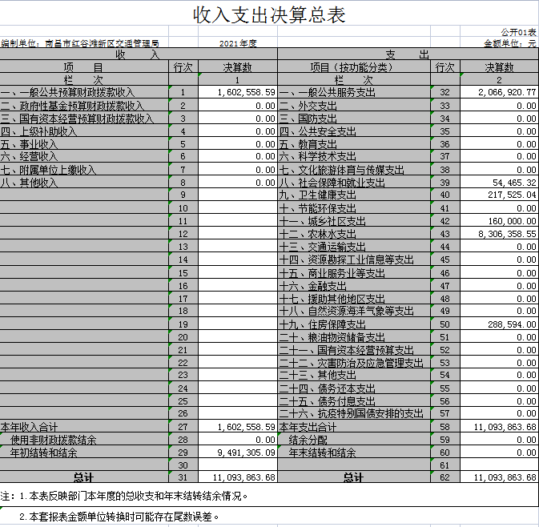

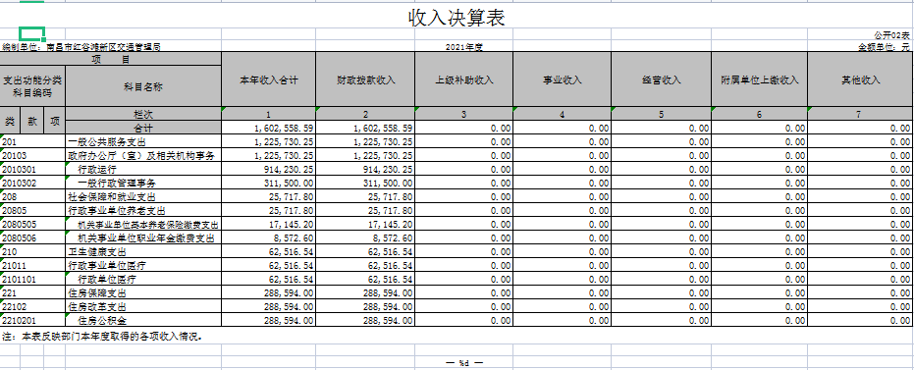

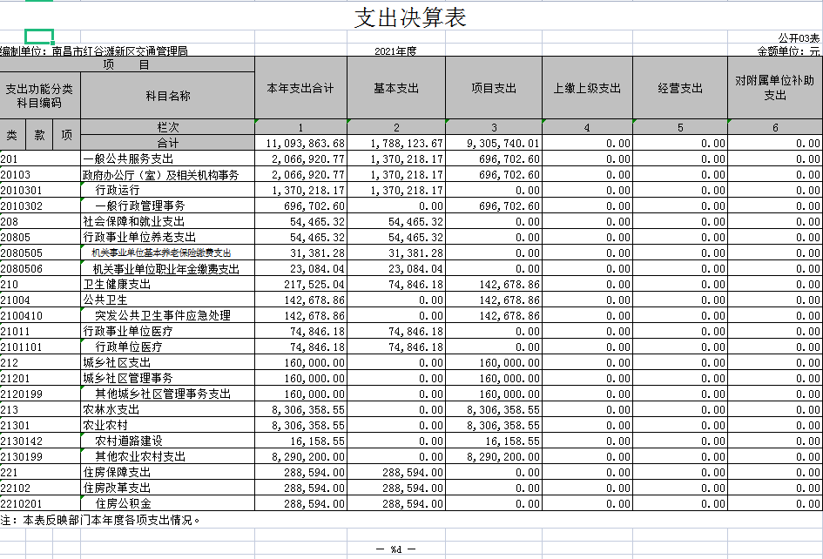

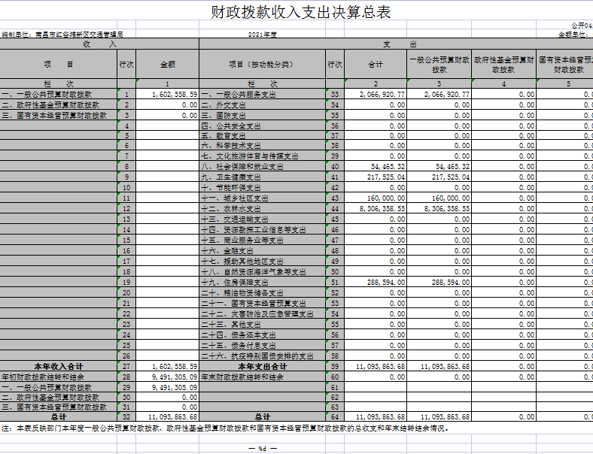

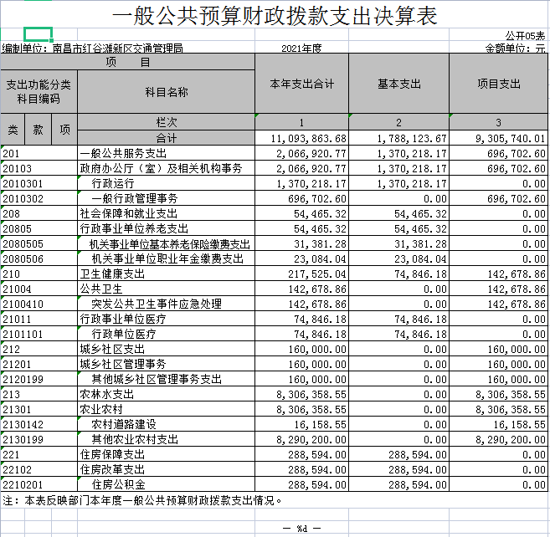

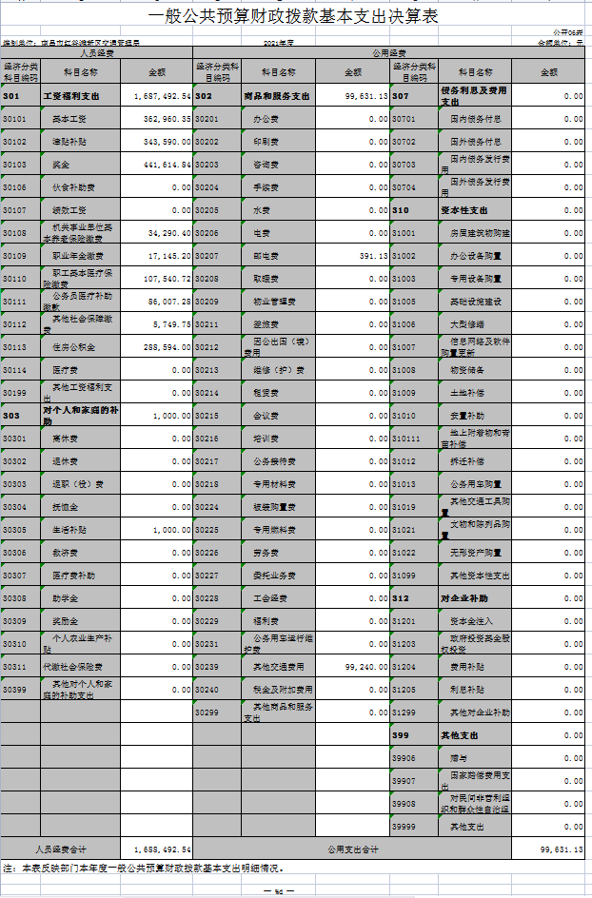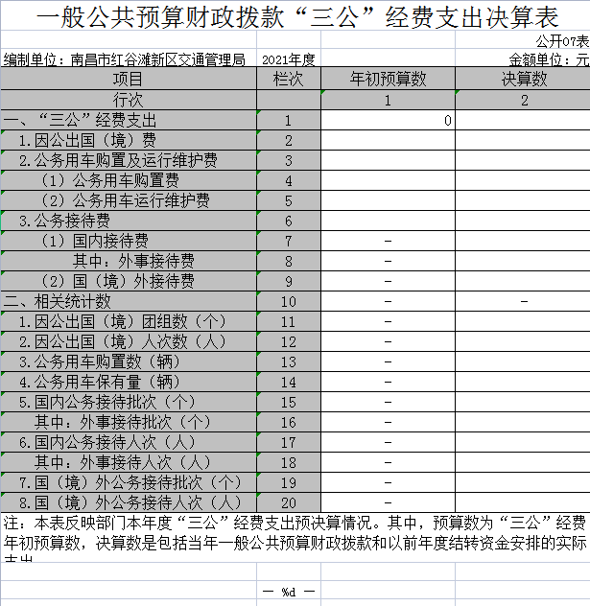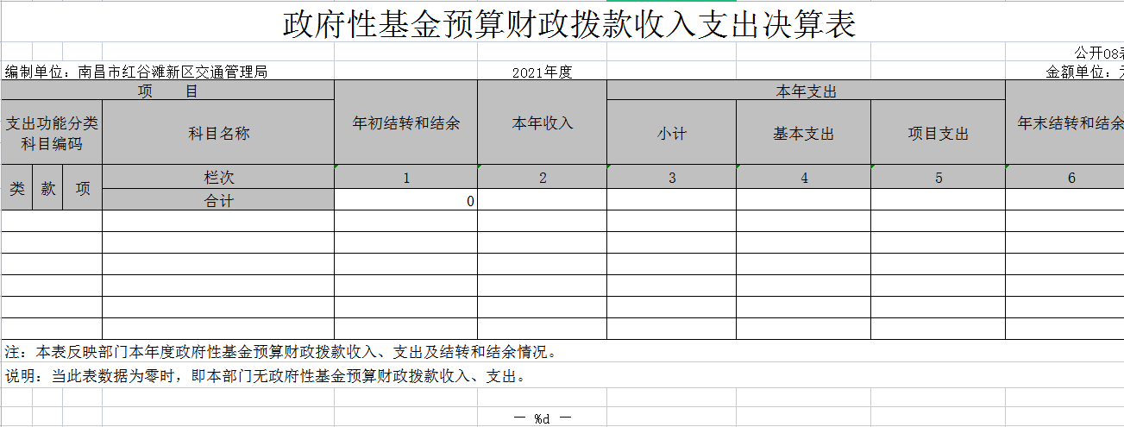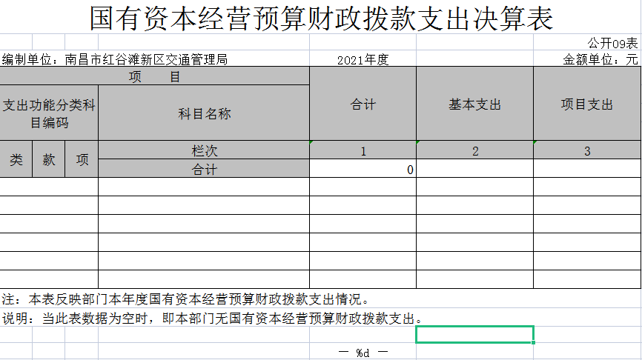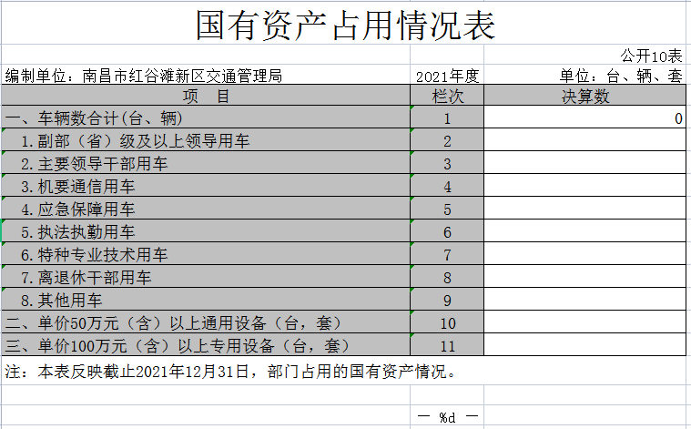

第三部分 2021年度单位决算情况说明

一、收入决算情况说明
本单位2021年度收入总计1109.38万元，其中年初结转和结余0万元，较2020年减少280.92万元，下降15.25%；本年收入合计1109.38万元，较2020年减少280.92万元，下降15.25 %，主要原因是：区划调整。
本年收入的具体构成为：财政拨款收入1109.38万元，占100%；事业收入0 万元，占0 %；经营收入0万元，占0 %；其他收入0 万元，占0 %。
二、支出决算情况说明
本单位2021年度支出总计1109.38万元，其中本年支出合计1109.38万元，较2020年减少732.69万元，下降39.77%，主要原因是：区划调整；年末结转和结余0万元，较2020年增加（减少）0万元，增长（下降）0%，主要原因是：区划调整。
本年支出的具体构成为：基本支出178.81万元，占16.12%；项目支出930.57万元，占83.88 %；经营支出 0万元，占0 %；其他支出（对附属单位补助支出、上缴上级支出）0万元，占0%。
三、财政拨款支出决算情况说明
本单位2021年度财政拨款本年支出年初预算数为1109.38万元，决算数为1109.38万元，完成年初预算的100 %。其中：
- 一般公共服务支出年初预算数为206.692077万元，决算数为 206.692077万元，完成年初预算的100%。主要原因是：正常执行率。
（二）教育支出年初预算数为0万元，决算数为0万元，完成年初预算的0。主要原因是：没有相关预算及支出。

- 社会保障和就业支出年初预算数为5.46万元，决算数为5.46万元，完成年初预算的100%，主要原因是：区划调整。
（四）卫生健康支出年初预算数为21.75万元，决算数为21.75万元，完成年初预算的100%，主要原因是：基本完成年初预算。
（五）农林水支出年初预算数为830.64万元，决算数为830.64万元，完成年初预算的100%，主要原因是：区划调整。
（六）住房保障支出年初预算数为28.86万元，决算数为28.86万元，完成年初预算的100%，主要原因是：区划调整。
四、一般公共预算财政拨款基本支出决算情况说明
本单位2021年度一般公共预算财政拨款基本支出1109.38万元，其中：
（一）工资福利支出168.75万元，较2020年减少87.62 万元，下降34.18 %，主要原因是：区划调整。
（二）商品和服务支出9.96万元，较2020年减少18.26万元，下降64.71%，主要原因是：区划调整。
（三）对个人和家庭补助支出0.1万元，较2020年减少4.9万元，下降98%，主要原因是：区划调整。
（四）资本性支出0万元，较2020年增加（减少）0 万元，增长（下降）0%，主要原因是：区划调整。
五、一般公共预算财政拨款“三公”经费支出决算情况说明
本单位2021年度一般公共预算财政拨款“三公”经费支出年初预算数为0万元，决算数为0万元，完成预算的0%，决算数较2020年减少0.0646万元，下降100 %，其中：
（一）因公出国（境）支出年初预算数为0 万元，决算数为 0万元，完成预算的0 %，决算数较2020年增加（减少）0 万元，增长（下降）0 %，主要原因是没有相关支出。决算数较年初预算数增加（减少）的主要原因是：没有因公出国。
（二）公务接待费支出年初预算数为1万元，决算数为0万元，完成预算的0 %，决算数较2020年减少0.066万元，增下降100%，主要原因是区划调整。决算数较年初预算数减少的主要原因是：没有公务接待。。
（三）公务用车购置及运行维护费支出 0万元，其中公务用车购置年初预算数为0万元，决算数为0万元，主要原因没有公务用车。
六、机关运行经费支出情况说明
本单位2021年度机关运行经费支出137.02万元（与单位决算中行政单位和参照公务员法管理事业单位一般公共预算财政拨款基本支出中公用经费之和一致），较上年决算数减少123.39万元，降低47.38%，主要原因是：办公设施设备购置经费减少、区划调整。
七、政府采购支出情况说明
本单位2021年度政府采购支出总额3.05万元，其中：政府采购货物支出3.05万元、政府采购工程支出0万元、政府采购服务支出0万元。授予中小企业合同金额0万元，占政府采购支出总额的0 %，其中：授予小微企业合同金额 3.05万元，占政府采购支出总额的100%；货物采购授予中小企业合同金额占货物支出金额的0%，工程采购授予中小企业合同金额占工程支出金额的0 %，服务采购授予中小企业合同金额占服务支出金额的0 %。
八、国有资产占用情况说明。
截止2021年12月31日，本单位国有资产占用情况见公开10表《国有资产占用情况表》。本单位没有公务用车。
九、预算绩效情况说明
由于机构改革，区划调整，本单位于2021年6月撤销。

第四部分 名词解释

一、收入科目
(一)财政拨款：指财政当年拨付的资金。
(二)教育收费资金收入：反映实行专项管理的高中以上学费、住宿费，高校委托培养费，函大、电大、夜大及短训班培训费等教育收费取得的收入。
(三)事业收入：指事业单位开展专业业务活动及辅助活动取得的收入。
(四)事业单位经营收入：指事业单位在专业业务活动及辅助活动之外开展非独立核算经营活动取得的收入。
(五)附属单位上缴收入：反映事业单位附属的独立核算单位按规定标准或比例缴纳的各项收入。包括附属的事业单位上缴的收入和附属的企业上缴的利润等。
(六)上级补助收入：反映事业单位从主管部门和上级单位取得的非财政补助收入。
(七)其他收入：指除财政拨款、事业收入、事业单位经营收入等以外的各项收入。
(八)使用非财政拨款结余：填列历年滚存的非限定用途的非统计财政拨款结余弥补2021年收支差额的数额。
(九)上年结转结余：填列2021年全部结转和结余的资金数，包括当年结转结余资金和历年滚存结转结余资金。
二、支出科目
- 农林水支出（类）林业（款）行政运行（项）：反映行政单位（包括参照公务法管理的事业单位）基本支出。
- 农林水支出（类）林业（款）一般行政事务管理（项）：反映行政单位（包括参照公务员法管理的事业单位）未单独设置项级科目的其他项目支出。
- 农林水支出（类）林业（款）林业事业机构（项）放映用于林业事业单位的基本支出。
- 农林水支出（类）林业（款）森林培育（项）反映育苗、造林、抚育、生物质能源建设以及义务植树、生物措施治理水地流失等支出。
- 农林水支出（类）林业（款）森林资源管理（项）反映森林经营、利用、森林资源资产、林地保护及权属调处等森林资源管理方面的支出。
- 农林水支出（类）林业（款）森林资源监测（项）反映森林资源调查、核查、监测资源状况评价等方面的支出。
- 农林水支出（类）林业（款）林业执法与监督（项）：反映林业执法与监督队伍建设，林业刑事、行政案件受理、查处和督办，林业行政许可、复议与诉讼管理等方面的支出。
- 农林水支出（类）林业（款）防灾救灾（项）：反映为病虫害等有害生物灾害、野生动物疫病灾害等方面的支出。
- 农林水支出（类）林业（款）其他林业支出（项）：反映除上述项目以为其他用于林业方面的支出。
- 社会保障和就业支出（类）行政事业单位养老支出（款）事业单位离退休（项）：反映行政单位（包括实行公务员管理的事业单位）开支的离退休经费；
- 社会保障和就业支出（类）行政事业单位养老支出（款）行政单位离退休（项）：反映事业单位开支的离退休经费；
- 社会保障和就业支出（类）行政事业单位养老支出（款）机关事业单位基本养老保险缴费支出（项）：反映机关事业单位实施养老保险制度由单位缴纳的基本养老保险费支出；
- 社会保障和就业支出（类）行政事业单位养老支出（款）机关事业单位职业年金缴费支出（项）：反映机关事业单位实施养老保险制度由单位实际缴纳的职业年金支出；
- 城乡社区支出（类）国有土地使用权出让收入安排的支出（款）农村基础设施建设支出（项）：反映土地出让收入用于农村饮水、环境、卫生、教育以及文化等基础设施建设支出；
- 城乡社区支出（类）农业土地开发资金及对应专项债务收入安排的支出（款）农业土地开发资金及对应专项债务收入安排的支出（项）：反映从计提的农业土地开发资金中安排用于农业土地开发的支出；
- 农林水支出（类）农业农村（款）行政运行（农业）（项）：反映行政单位（包括实行公务员管理的事业单位）的基本支出；
- 农林水支出（类）农业农村（款）一般行政管理事务（项）：反映行政单位（包括实行公务员管理的事业单位）未单独设置项级科目的其他项目支出；
- 农林水支出（类）农业农村（款）事业运行（农业）（项）：反映农业事业单位基本支出，事业单位设施、系统运行与资产维护等方面的支出；
- 农林水支出（类）农业农村（款）科技转化与推广服务（项）：反映用于农业科技成果转化，农业新品种、新农机、新技术引进、试验、示范、推广及服务等方面支出；
- 农林水支出（类）农业农村（款）病虫害控制（项）：反映用于病虫鼠害及疫情监测、预报、预防、控制、检疫、防疫所需的仪器、设施、农药、疫苗、种苗、疫畜（禽、鱼、植物）防治、扑杀补偿及劳务补助、菌（毒）种保藏及动植物及其产品检疫、检测等方面的支出；
- 农林水支出（类）农业农村（款）农产品质量安全（项）：反映用于农产品质量标准制定、实施和监督，投入品监管、残留监控，农产品质量认证、普查、标准化生产示范等方面的支出。
- 农林水支出（类）农业农村（款）执法监管（项）：反映用于农业法制建设、执法监督、纠纷处理、行政复议诉讼，安全生产、农产品质量监管、农资打假与市场监管，草原、农机监理、跨区作业管理、农业机械使用跟踪调查及试验鉴定，渔政、兽医医政、药政管理、防疫检疫监督管理及实验室生物安全管理、农业基本建设项目监管等方面的支出；
- 农林水支出（类）农业农村（款）农业行业业务管理（项）：反映用于农业农村政策研究、土地承包管理、审计监督等农业行业一般性基本业务管理工作的支出；
- 农林水支出（类）农业农村（款）防灾救灾（项）：反映对农业生产因遭受自然、生物灾害损失给予的补助，促进农业防灾增产措施补助，海难救助补助，因其他灾害导致农牧渔业生产者损失给予的补助；
- 农林水支出（类）农业农村（款）乡村产业与合作经济（项）：反映用于农村集体经济组织、农民合作经济组织、新型农业经营主体和农业社会化服务体系建设，以及土地承包管理、宅基地管理等方面的支出；
- 农林水支出（类）农业农村（款）农产品加工与促销（项）：反映用于促进农产品加工、储藏、运输、国内外大型农产品展示、交易、产销衔接、开拓国内外农产品市场及农业产业化发展等方面的支出；
- 农林水支出（类）农业农村（款）农村社会事业（项）：反映用于农村社会事业发展的支出；
- 农林水支出（类）农业农村（款）农业资源保护修复与利用（项）：反映用于农业耕地保护、修复与建设，草原草场生态保护、改良、利用及建设，渔业水产及水生生物资源保护与利用等方面的支出；
- 农林水支出（类）农业农村（款）成品油价格改革对渔业的补贴（项）：反映成品油价格改革对渔业的补贴
- 农林水支出（类）农业农村（款）其他农业支出（项）：反映其他用于农业方面的支出；
- 农林水支出（类）水利（款）农村水利（项）：反映国家对中型灌区节水配套改造、牧区水利建设、小型水源建设、农村河塘整治以及排灌站、小水电站补助等；
- 农林水支出（类）其他农林水支出（款）其他农林水支出（项）：反映除化解债务支出以外其他用于农林水方面的支出；
- 粮油物资储备支出（类）粮油事务（款）其他粮油事务支出（项）：反映除行政运行等项目以外其他用于粮油事务方面的支出；
- 公路运输管理支出：反映公路运输管理支出和公路路政管理支出；
- 其他支出（类）其他支出（款）其他支出（项）：反映除上述项目以外其他不能划分到具体功能科目中的支出项目；
“三公”经费支出：指用一般公共预算财政拨款安排的因公出国（境）费、公务用车购置及运行维护费和公务接待费。其中，因公出国（境）费反映单位公务出国（境）的国际旅费、国外城市间交通费、住宿费、伙食费、培训费、公杂费等支出；公务用车购置及运行维护费反映单位公务用车车辆购置支出（含车辆购置税、牌照费），按规定保留的公务用车燃料费、维修费、过桥过路费、保险费、安全奖励费用等支出；公务接待费反映单位按规定开支的各类公务接待（含外宾接待）支出。
机关运行经费支出：指用一般公共预算财政拨款安排的为保障行政单位（包括参照公务员法管理的事业单位）运行用于购买货物和服务的各项资金，包括办公费、印刷费、邮电费、差旅费、会议费、福利费、日常维修费、专用材料及一般设备购置费、办公用房水电费、办公用房取暖费、办公用房物业管理费、公务用车运行维护费以及其他费用。

